Zapopan, Jalisco siendo las 10:10 horas del día 19 de Agosto de 2021, en las instalaciones del Auditorio No. 1, ubicado en Unidad Administrativa Basílica, en esta ciudad; se celebra la Décima Sexta Sesión Ordinaria del año 2021, del Comité de Adquisiciones, del Municipio de Zapopan, Jalisco; convocada por el Lic. Edmundo Antonio Amutio Villa, representante del Presidente del Comité de Adquisiciones, con fundamento en lo dispuesto en Al artículo 20, Artículo 25 fracción II, Artículo 28 y Artículo 29 del Reglamento de Compras, Enajenaciones y Contratación de Servicios del Municipio de Zapopan, Jalisco.

Punto número uno del orden del día, lista de asistencia. Se procede a nombrar lista de asistencia, de conformidad con el Artículo 20 Y 26 fracción III del Reglamento de Compras, Enajenaciones y Contratación de Servicios del Municipio de Zapopan, Jalisco;

Estando presentes los integrantes con voz y voto:

Representante del Presidente del Comité de Adquisiciones.
Lic. Edmundo Antonio Amutio Villa.
Suplente.

Representante del Centro Empresarial de Jalisco S.P.
Confederación Patronal de la República Mexicana.
Lic. José Guadalupe Pérez Mejía.
Suplente.

Representante del Consejo Mexicano de Comercio Exterior.
Lic. Silvia Jacquelin Martin del Campo Partida.
Suplente.

Representante del Consejo Agropecuario de Jalisco.
Lic. Juan Mora Mora.
Suplente.

Estando presentes los vocales permanentes con voz:

Contraloría Ciudadana.
Mtro. Juan Carlos Razo Martínez.
Suplente.

Tesorería Municipal
L.A.F. Talina Robles Villaseñor
Suplente.

Regidor Representante de la Fracción Independiente
Lic. Elisa Arévalo Pérez
Suplente.

Regidor Representante de la Fracción del Partido Acción Nacional.
Ing. Jorge Urdapilleta Núñez
Suplente.

Secretario Técnico y Ejecutivo.
Cristian Guillermo León Verduzco
Titular.

Punto número dos del orden del día, declaración de quórum. Se declara que existe quórum legal requerido para sesionar válidamente a las 10:12 horas, de conformidad con el Artículo 30, del Reglamento de Compras, Enajenaciones y Contratación de Servicios del Municipio de Zapopan, Jalisco.

Punto número tres del orden del día, aprobación del orden del día. Para desahogar esta Décima Sexta Sesión Ordinaria del Comité de Adquisiciones Municipales, se propone el siguiente Orden del Día, de conformidad con el Reglamento de Compras, Enajenaciones y Contratación de Servicios del Municipio de Zapopan, Jalisco, Artículo 25 fracción IV, el cual solicito al Secretario de cuenta del mismo, por lo que se procede a dar inicio a esta sesión bajo el siguiente orden del día:

Orden del Día:

- Registro de asistencia.
- Declaración de Quórum.
- Aprobación del orden del día.
- Lectura y aprobación del acta anterior.
- Agenda de Trabajo:

  - Presentación de cuadros de procesos de licitación pública con concurrencia del Comité, o.
  - Presentación de ser el caso e informe de adjudicaciones directas y,
  - Ampliaciones de acuerdo al Artículo 115, de Reglamento de Compras, Enajenaciones y Contratación de Servicios del Municipio de Zapopan Jalisco.

  - Presentación de bases para su aprobación.

- Asuntos Varios

El Lic. Edmundo Antonio Amutio Villa, representante suplente del Presidente del Comité de Adquisiciones, comenta está a su consideración el orden del día, por lo que en votación económica les pregunto si se aprueba, siendo la votación de la siguiente manera:

Aprobado por unanimidad de votos por parte de los integrantes del Comité presentes.

El C. Cristian Guillermo León Verduzco, Secretario Técnico del Comité de Adquisiciones, da cuenta de que se integra al desahogo de la presente sesión la Lic. María Fabiola Rodríguez Navarro Representante Titular del Consejo Coordinador de Jóvenes Empresarios del Estado de Jalisco.

Punto CUARTO del Orden del Día.

En ese sentido, adjunto a la convocatoria de esta sesión se les hizo llegar de manera electrónica el acta en su versión estenográfica correspondiente a las sesiones:

Acta 7 Ordinaria del 2020, de fecha 31 de julio del 2020
Acta 9 Extraordinaria del 2020, de fecha 8 de abril del 2020
Acta 9 Ordinaria del 2020, de fecha 8 de agosto del 2020
Acta 15 Ordinaria del 2021, de fecha 4 de agosto del 2021

El Lic. Edmundo Antonio Amutio Villa, representante suplente del Presidente del Comité de Adquisiciones, comenta someto a su consideración el omitir LA LECTURA de dicha acta en virtud de haber sido enviadas con antelación, por lo que en votación económica les pregunto si se aprueban; siendo la votación de la siguiente manera:

Aprobado por unanimidad de votos por parte de los integrantes del Comité presentes.

El Lic. Edmundo Antonio Amutio Villa, representante suplente del Presidente del Comité de Adquisiciones, menciona no habiendo recibido observaciones, se pone a su consideración la aprobación del CONTENIDO del acta en su versión estenográfica correspondiente a las sesiones Acta 7 Ordinaria del 2020, de fecha 31 de julio del 2020, Acta 9 Extraordinaria del 2020, de fecha 8 de abril del 2020, Acta 9 Ordinaria del 2020, de fecha 8 de agosto del 2020 y el Acta 15 Ordinaria del 2021, de fecha 4 de agosto del 2021 por lo que en votación económica les pregunto si se aprueba el contenido de las actas anteriores, siendo la votación de la siguiente manera:

Aprobado por unanimidad de votos por parte de los integrantes del Comité presentes.

Punto Quinto del orden del día. Agenda de Trabajo.

El C. Cristian Guillermo León Verduzco, Secretario Técnico del Comité de Adquisiciones, da cuenta de que se integra al desahogo de la presente sesión el C. Bricio Baldemar Rivera Orozco. Representante Suplente del Consejo de Cámaras Industriales de Jalisco.

Punto 1. Presentación de cuadros de procesos de licitación de bienes o servicios y en su caso aprobación de los mismos, enviados previamente para su revisión y análisis de manera electrónica adjunto a la convocatoria.

Número de Cuadro: 01.16.2021
Licitación Pública Local con Participación del Comité: 202101221
Área Requirente: Dirección de Innovación Gubernamental adscrita a la Coordinación General de Administración e Innovación Gubernamental.
Objeto de licitación: Licencias de Software perpetuas de Excel 2019 OLP NL GOV, las licencias se instalaran en diferentes dependencias del Municipio.

Se pone a la vista el expediente de donde se desprende lo siguiente:

Proveedores que cotizan:
- Gama Sistemas, S.A. de C.V.
- Compucad, S.A. de C.V.
- ISD Soluciones de Tic, S.A. de C.V.
Los licitantes cuyas proposiciones fueron desechadas:

Ninguna propuesta fue desechada

Los licitantes cuyas proposiciones resultaron solventes son los que se muestran en el siguiente cuadro:

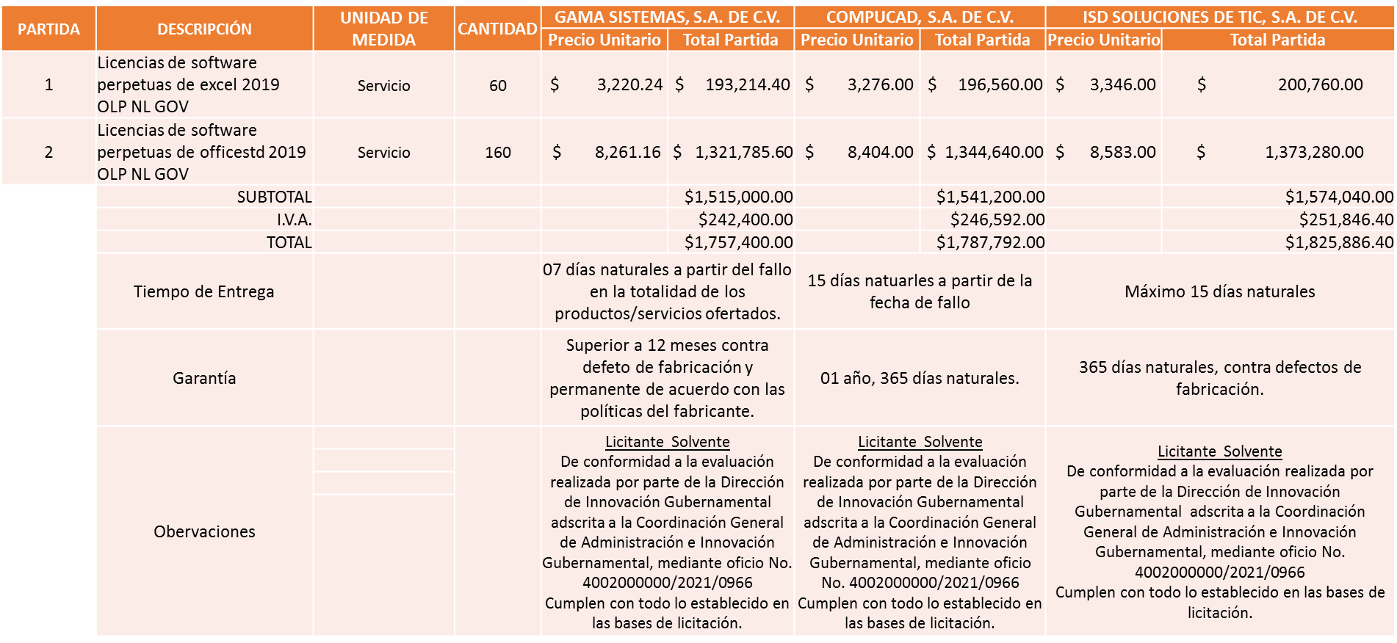

Responsable de la evaluación de las proposiciones:

Nombre | Cargo
Mtra. Blanca Margarita Ramos Sandoval. | Directora de Innovación Gubernamental.
Lic. Edmundo Antonio Amutio Villa. | Coordinador General de Administración e Innovación Gubernamental.

Mediante oficio de análisis técnico número 4002000000/2021/0966

De conformidad con los criterios establecidos en bases, al ofertar en mejores condiciones se pone a consideración por parte del área requirente la adjudicación a favor de:

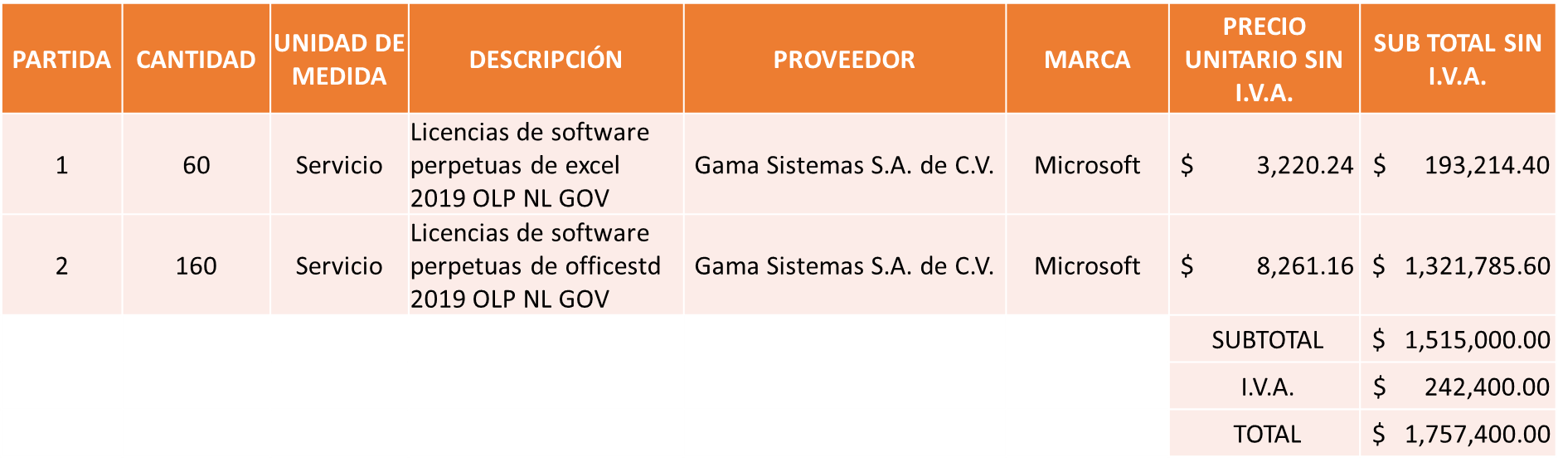

Nota: Se adjudica al licitante que ofreció la propuesta económica más baja, es decir, a favor de: GAMA SISTEMAS, S.A. DE C.V.

Cabe mencionar que la propuesta económica de dicho licitante solo supera el 11% de la media que arrojó el estudio de mercado, por tal motivo el área requirente solicitó al área de Tesorería el recurso faltante, mismo que ya se encuentra disponible.

Por otra parte existe empate técnico con la propuesta económica presentada por parte del licitante COMPUCAD S.A. de C.V., utilizando el criterio de desempate de conformidad con el Artículo 59 fracción XVI de la Ley de Compras Gubernamentales del Estado de Jalisco, sigue prevaleciendo el precio más bajo, es decir GAMA SISTEMAS S.A. de C.V., debido a que Sí autoriza el Fondo de Impulso Jalisco, mientras que el otro licitante No autorizó.

El Lic. Edmundo Antonio Amutio Villa, representante suplente del Presidente del Comité de Adquisiciones, comenta: es lo del 5 al millar.

El C. Cristian Guillermo León Verduzco, Secretario Técnico, comenta: es lo del 5 al millar si, ya es criterio de desempate con la nueva Ley.

La convocante tendrá 10 días hábiles para emitir la orden de compra / pedido posterior a la emisión del fallo.

El proveedor adjudicado tendrá 5 días hábiles después de la notificación vía correo electrónico por parte de la convocante (por el personal autorizado para este fin) para la recepción firma y entrega de la orden de compra/pedido, previa entrega de garantía correspondiente.

Si el interesado no firma el contrato por causas imputables al mismo, la convocante podrá sin necesidad de un nuevo procedimiento, adjudicar el contrato al licitante que haya obtenido el segundo lugar, siempre que la diferencia en precio con respecto a la proposición inicialmente adjudicada no sea superior a un margen del diez por ciento.

El contrato deberá ser firmado por el representante legal que figure en el acta constitutiva de la empresa o en su defecto cualquier persona que cuente con poder notarial correspondiente.

El área requirente será la responsable de elaborar los trámites administrativos correspondientes para solicitar la elaboración del contrato así como el seguimiento del trámite de pago correspondiente.

Todo esto con fundamento en lo dispuesto por los artículos 107, 108, 113, 119 y demás relativos del Reglamento de Compras, Enajenaciones y Contratación de Servicios del Municipio de Zapopan, Jalisco.

El Lic. Edmundo Antonio Amutio Villa, representante suplente del Presidente del Comité de Adquisiciones, comenta de conformidad con el artículo 24, fracción VII del Reglamento de Compras, Enajenaciones y Contratación de Servicios del Municipio de Zapopan, Jalisco, se somete a su resolución para su aprobación de fallo por parte de los integrantes del Comité de Adquisiciones a favor del proveedor Gama Sistemas, S.A. de C.V., los que estén por la afirmativa, sírvanse manifestarlo levantando su mano.

Aprobado por unanimidad de votos por parte de los integrantes del Comité presentes.

Número de Cuadro: 02.16.2021
Licitación Pública Local con Participación del Comité: 202101262
Área Requirente: Dirección de Innovación Gubernamental adscrita a la Coordinación General de Administración e Innovación Gubernamental.
Objeto de licitación: Arrendamiento de software renovación de la licencia anual de Autodesk - Architecture, Engineering & Construction Collection (AEC). A partir del fallo de Adjudicación.

Se pone a la vista el expediente de donde se desprende lo siguiente:

Proveedores que cotizan:
- Cadgrafics de Occidente, S.A. de C.V.
- Compucad, S.A. de C.V.
Los licitantes cuyas proposiciones fueron desechadas:

Ninguna propuesta fue desechada

Los licitantes cuyas proposiciones resultaron solventes son los que se muestran en el siguiente cuadro:

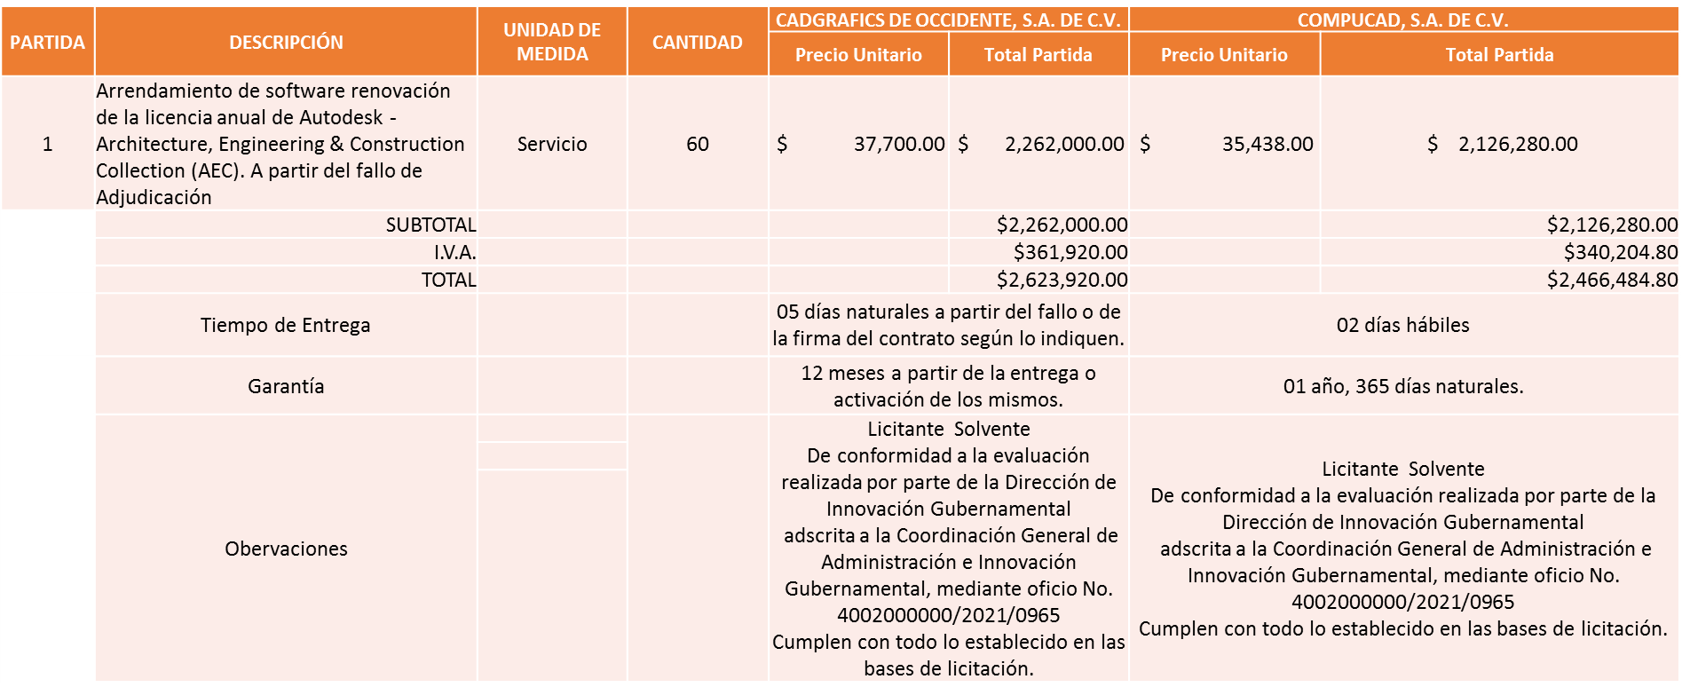

Responsable de la evaluación de las proposiciones:

Nombre | Cargo
Mtra. Blanca Margarita Ramos Sandoval. | Directora de Innovación Gubernamental.
Lic. Edmundo Antonio Amutio Villa. | Coordinador General de Administración e Innovación Gubernamental.

Mediante oficio de análisis técnico número 4002000000/2021/1262

De conformidad con los criterios establecidos en bases, al ofertar en mejores condiciones se pone a consideración por parte del área requirente la adjudicación a favor de:

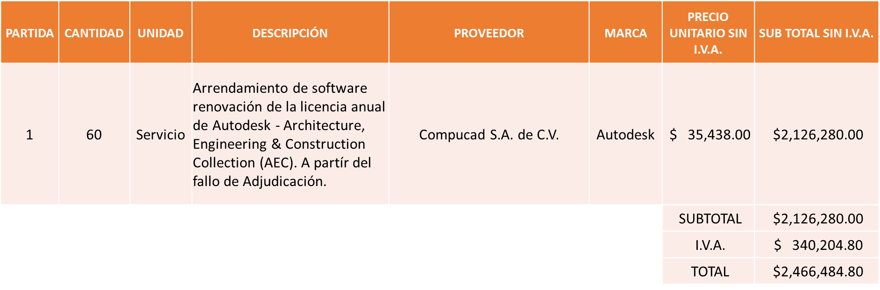

Nota: Se adjudica al licitante solvente que cumplió técnicamente y presento la propuesta económica más baja.

La convocante tendrá 10 días hábiles para emitir la orden de compra / pedido posterior a la emisión del fallo.

El proveedor adjudicado tendrá 5 días hábiles después de la notificación vía correo electrónico por parte de la convocante (por el personal autorizado para este fin) para la recepción firma y entrega de la orden de compra/pedido, previa entrega de garantía correspondiente.

Si el interesado no firma el contrato por causas imputables al mismo, la convocante podrá sin necesidad de un nuevo procedimiento, adjudicar el contrato al licitante que haya obtenido el segundo lugar, siempre que la diferencia en precio con respecto a la proposición inicialmente adjudicada no sea superior a un margen del diez por ciento.

El contrato deberá ser firmado por el representante legal que figure en el acta constitutiva de la empresa o en su defecto cualquier persona que cuente con poder notarial correspondiente.

El área requirente será la responsable de elaborar los trámites administrativos correspondientes para solicitar la elaboración del contrato así como el seguimiento del trámite de pago correspondiente.

Todo esto con fundamento en lo dispuesto por los artículos 107, 108, 113, 119 y demás relativos del Reglamento de Compras, Enajenaciones y Contratación de Servicios del Municipio de Zapopan, Jalisco.

El Lic. Edmundo Antonio Amutio Villa, representante suplente del Presidente del Comité de Adquisiciones, comenta de conformidad con el artículo 24, fracción VII del Reglamento de Compras, Enajenaciones y Contratación de Servicios del Municipio de Zapopan, Jalisco, se somete a su resolución para su aprobación de fallo por parte de los integrantes del Comité de Adquisiciones a favor de los proveedores Compucad, S.A. de C.V., los que estén por la afirmativa, sírvanse manifestarlo levantando su mano.

Aprobado por unanimidad de votos por parte de los integrantes del Comité presentes.

Número de Cuadro: 03.16.2021
Licitación Pública Local con Participación del Comité: 202101190
Área Requirente: Dirección de Innovación Gubernamental adscrita a la Coordinación General de Administración e Innovación Gubernamental.
Objeto de licitación: KIT de telecomunicaciones suministro instalación equipo Mod. XD2-240 marca Cambium Xirrus punto de acceso Wifi 802.11AC Wave 2 de interior de 2 radios 4x4 radios definidos por software (2.4 Ghz/5 Ghz) capacidad hasta 6.9 GBPS compatible con POE+ gestión en la nube por 3 años.

Se pone a la vista el expediente de donde se desprende lo siguiente:

Proveedores que cotizan:
- Hemac Teleinformática, S.A. de C.V.
- Redes Tecnológicas de Occidente, S.A. de C.V.
Los licitantes cuyas proposiciones fueron desechadas:

Ninguna propuesta fue desechada

Los licitantes cuyas proposiciones resultaron solventes son los que se muestran en el siguiente cuadro:

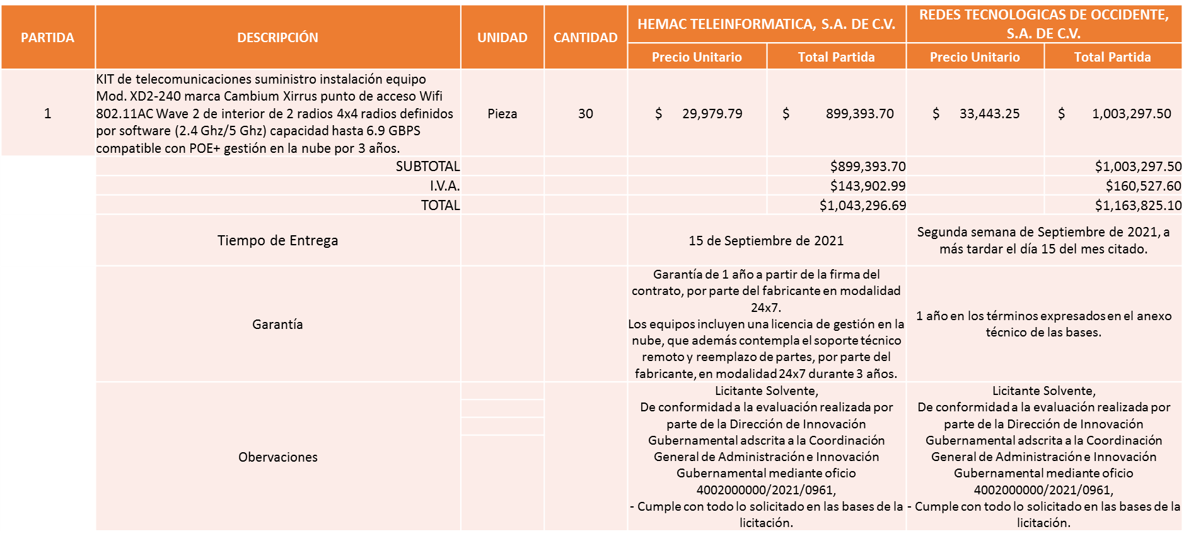

Responsable de la evaluación de las proposiciones:

Nombre | Cargo
Mtra. Blanca Margarita Ramos Sandoval. | Directora de Innovación Gubernamental.
Lic. Edmundo Antonio Amutio Villa. | Coordinador General de Administración e Innovación Gubernamental.

Mediante oficio de análisis técnico número 4002000000/2021/0961

De conformidad con los criterios establecidos en bases, al ofertar en mejores condiciones se pone a consideración por parte del área requirente la adjudicación a favor de:

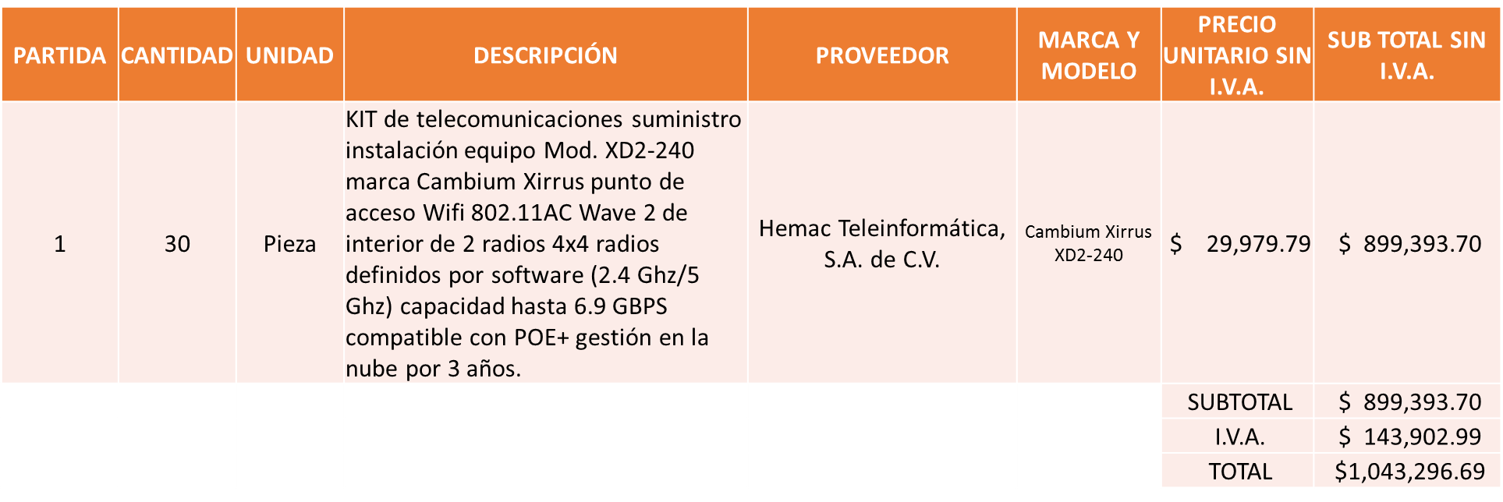

Nota: Se adjudica al licitante solvente que cumplió técnicamente y presento la propuesta económica más baja.

La convocante tendrá 10 días hábiles para emitir la orden de compra / pedido posterior a la emisión del fallo.

El proveedor adjudicado tendrá 5 días hábiles después de la notificación vía correo electrónico por parte de la convocante (por el personal autorizado para este fin) para la recepción firma y entrega de la orden de compra/pedido, previa entrega de garantía correspondiente.

Si el interesado no firma el contrato por causas imputables al mismo, la convocante podrá sin necesidad de un nuevo procedimiento, adjudicar el contrato al licitante que haya obtenido el segundo lugar, siempre que la diferencia en precio con respecto a la proposición inicialmente adjudicada no sea superior a un margen del diez por ciento.

El contrato deberá ser firmado por el representante legal que figure en el acta constitutiva de la empresa o en su defecto cualquier persona que cuente con poder notarial correspondiente.
El área requirente será la responsable de elaborar los trámites administrativos correspondientes para solicitar la elaboración del contrato así como el seguimiento del trámite de pago correspondiente.

Todo esto con fundamento en lo dispuesto por los artículos 107, 108, 113, 119 y demás relativos del Reglamento de Compras, Enajenaciones y Contratación de Servicios del Municipio de Zapopan, Jalisco.

El Lic. Edmundo Antonio Amutio Villa, representante suplente del Presidente del Comité de Adquisiciones, comenta de conformidad con el artículo 24, fracción VII del Reglamento de Compras, Enajenaciones y Contratación de Servicios del Municipio de Zapopan, Jalisco, se somete a su resolución para su aprobación de fallo por parte de los integrantes del Comité de Adquisiciones a favor de los proveedores Hemac Teleinformática, S.A. de C.V, los que estén por la afirmativa, sírvanse manifestarlo levantando su mano.

Aprobado por unanimidad de votos por parte de los integrantes del Comité presentes.

Número de Cuadro: 04.16.2021
Licitación Pública Nacional con Participación del Comité: 202101074
Área Requirente: Dirección de Administración adscrita a la Coordinación General de Administración e Innovación Gubernamental.
Objeto de licitación: Herramientas de uso rudo e Industrial.

Se pone a la vista el expediente de donde se desprende lo siguiente:

Proveedores que cotizan:
- Cadeco, S.A. de C.V.
- Ferreaceros y Materiales de Guadalajara, S.A. de C.V.
- Representaciones Industriales Dinámicas, S.A. de C.V.
- Proveedor de Insumos para la Construcción, S.A. de C.V.
- Ferretería Cotla, S.A. de C.V.
- Proveedor Ferretero de Guadalajara, S.A. de C.V.
Los licitantes cuyas proposiciones fueron desechadas:

Licitante | Motivo
Ferreaceros y Materiales de Guadalajara, S.A. de C.V. | NO SOLVENTE EN PARTIDA 3 debido a que cotiza 24" y se solicita de 25",  NO SOLVENTE EN PARTIDA 5 debido a que cotiza medida 25" x 11/16 y lo solicitado es 13/16.
Representaciones Industriales Dinámicas, S.A. de C.V. | NO SOLVENTE EN PARTIDA 52  No cumple con las medidas requeridas, así mismo cotizó juego de 11 piezas y se solicitó de 15 piezas.
Proveedor de Insumos para la Construcción, S.A. de C.V. | NO SOLVENTE EN PARTIDA 4, 5, 32, 43 y 52  Partida 4: Cotiza 2.5 metros y se solicitó de 4.48 metros.  Partida 5: Cotiza medida 25" x 11/16 y lo solicitado es 13/16.  Partida 32: No incluye ficha técnica,  Partida 43: La ficha técnica refiere una sola extensión y se solicitaron 03 piezas.  Partida 52: La ficha técnica no cumple con las medidas requeridas, así mismo se refiere juego de 11 piezas y se solicitó de 15 piezas.
Ferretería Cotla, S.A. de C.V. | Licitante NO Solvente  De conformidad a la evaluación realizada por parte de la Dirección de Administración adscrita a la Coordinación General de Administración e Innovación Gubernamental, mediante oficio No. CGAIG/DADMON/291/2021  Punto 4 hoja 14 de las bases de licitación, lugar de entrega. El licitante no entregó documento alguno que se asiente esta información.  Punto 6 hoja 14 de las bases de licitación, Calidad de las herramientas. El licitante no entregó la documentación solicitada que asiente esta información.  NOTA: Cabe mencionar que existe diferencia de .28 centavos entre la propuesta económica de sobre cerrado con la propuesta económica del sistema, debido al cálculo en decimales
Proveedor Ferretero de Guadalajara, S.A. de C.V. | Licitante NO Solvente  Posterior al acto de presentación y apertura de proposiciones, durante la evaluación de documentos por parte del área convocante (Dirección de Adquisiciones), se detectó que el licitante  * No presentó CARTA DE RETENCIÓN CINCO AL MILLAR (ANEXO 8),  * No presentó ANEXO 1A (PROPUESTA TÉCNICA).  * La propuesta económica es presentada en un formado distinto al establecido en las bases de licitación, así mismo no coincide la suma total de todos los artículos que cotiza.

Los licitantes cuyas proposiciones resultaron solventes son los que se muestran en el siguiente cuadro:

Se anexa taba de Excel.

Responsable de la evaluación de las proposiciones:

Nombre | Cargo
Mtra. Dialhery Díaz González | Directora de Administración.

Mediante oficio de análisis técnico número CGAIG/DADMON/291/2021

De conformidad con los criterios establecidos en bases, al ofertar en mejores condiciones se pone a consideración por parte del área requirente la adjudicación a favor de:

CADECO, S.A. DE C.V., POR UN MONTO TOTAL DE $ 143,406.61 PESOS

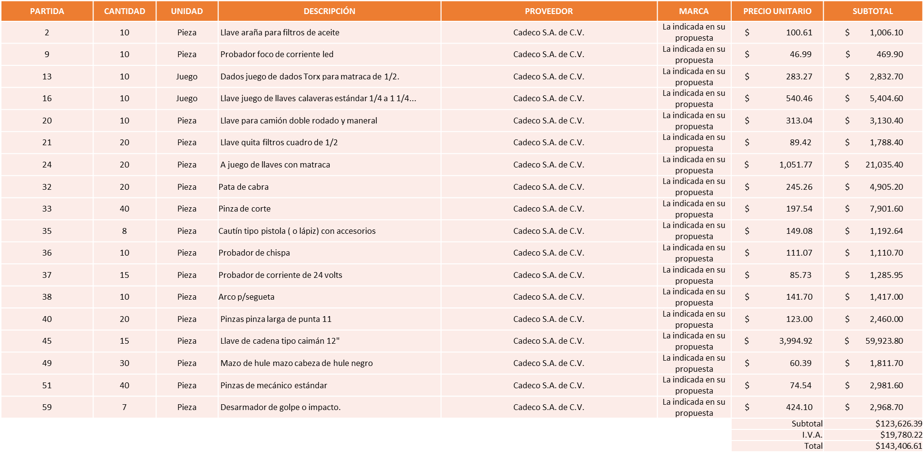

FERREACEROS Y MATERIALES DE GUADALAJARA, S.A. DE C.V., POR UN MONTO TOTAL DE $ 57,615.34 PESOS

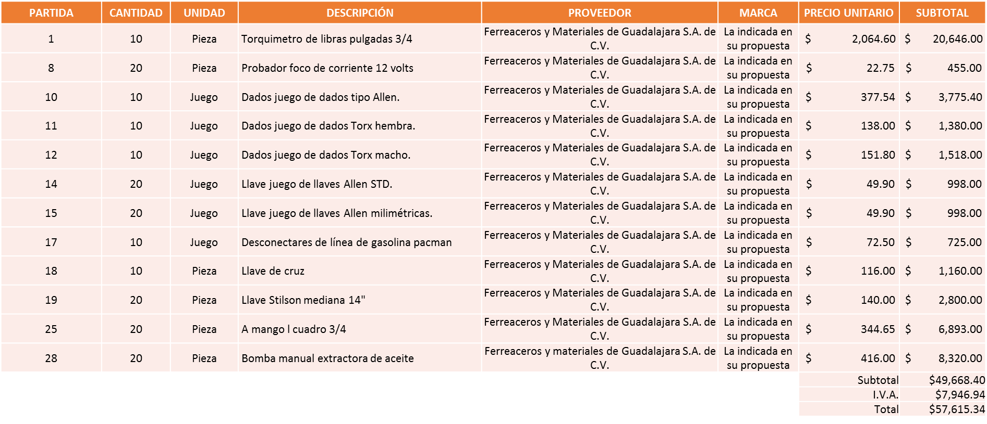

REPRESENTACIONES INDUSTRIALES DINÁMICAS, S.A. DE C.V., POR UN MONTO TOTAL DE $ 207,259.37 PESOS

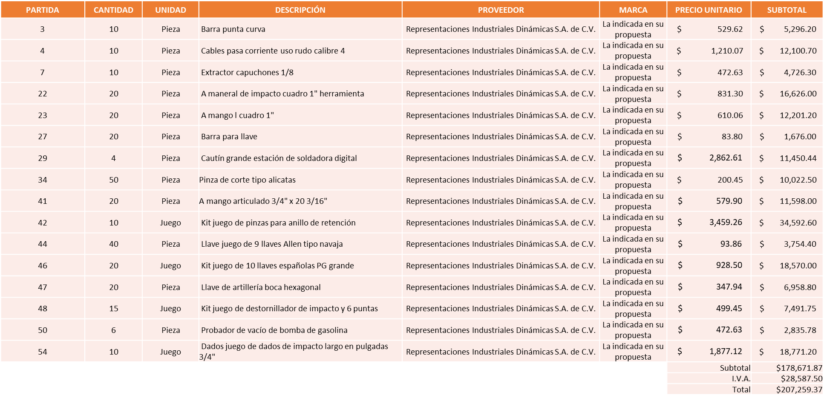

PROVEEDOR DE INSUMOS PARA LA CONSTRUCCIÓN, S.A. DE C.V., POR UN MONTO TOTAL DE $ 191,469.23 PESOS

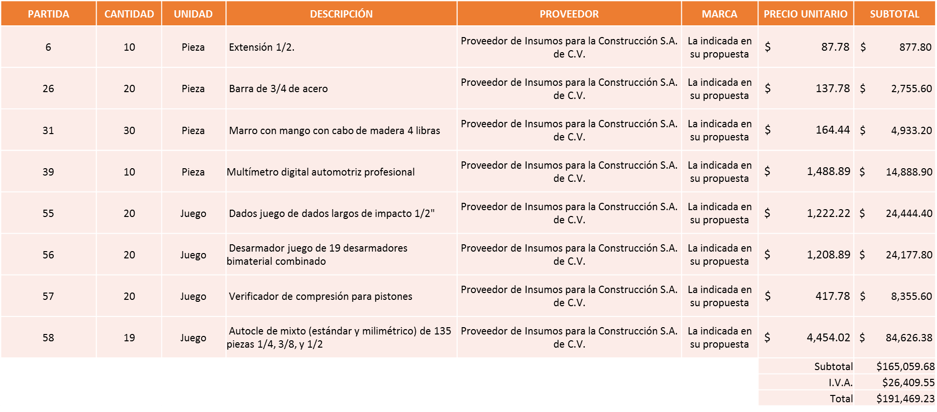

LAS PARTIDAS SIN ASIGNAR 5, 30, 43, 52 Y 53

Nota: Se adjudica a los licitantes que cumplieron con los requerimientos técnicos y económicos solicitados en las bases de licitación, por lo que se sugiere dictaminar el fallo a favor de los licitantes que se encuentran plasmados en el presente cuadro, mismos que cumplieron con las especificaciones requeridas en las bases de licitación. Cabe mencionar que las partidas 5, 30, 43, 52 y 53 quedaron sin asignar y se convocará a segunda ronda.

La convocante tendrá 10 días hábiles para emitir la orden de compra / pedido posterior a la emisión del fallo.

El proveedor adjudicado tendrá 5 días hábiles después de la notificación vía correo electrónico por parte de la convocante (por el personal autorizado para este fin) para la recepción firma y entrega de la orden de compra/pedido, previa entrega de garantía correspondiente.
Si el interesado no firma el contrato por causas imputables al mismo, la convocante podrá sin necesidad de un nuevo procedimiento, adjudicar el contrato al licitante que haya obtenido el segundo lugar, siempre que la diferencia en precio con respecto a la proposición inicialmente adjudicada no sea superior a un margen del diez por ciento.

El contrato deberá ser firmado por el representante legal que figure en el acta constitutiva de la empresa o en su defecto cualquier persona que cuente con poder notarial correspondiente.

El área requirente será la responsable de elaborar los trámites administrativos correspondientes para solicitar la elaboración del contrato así como el seguimiento del trámite de pago correspondiente.

Todo esto con fundamento en lo dispuesto por los artículos 107, 108, 113, 119 y demás relativos del Reglamento de Compras, Enajenaciones y Contratación de Servicios del Municipio de Zapopan, Jalisco.

El Lic. Edmundo Antonio Amutio Villa, representante suplente del Presidente del Comité de Adquisiciones, comenta de conformidad con el artículo 24, fracción VII del Reglamento de Compras, Enajenaciones y Contratación de Servicios del Municipio de Zapopan, Jalisco, se somete a su resolución para su aprobación de fallo por parte de los integrantes del Comité de Adquisiciones a favor de los proveedores Ferreaceros y Materiales de Guadalajara, S.A. de C.V., Cadeco, S.A. de C.V., Representaciones Industriales Dinámicas, S.A. de C.V. y Proveedor de Insumos para la Construcción, S.A. de C.V., los que estén por la afirmativa, sírvanse manifestarlo levantando su mano.

Aprobado por unanimidad de votos por parte de los integrantes del Comité presentes.

Punto 2. Presentación de ser el caso e informe de adjudicaciones directas y,

Inciso A).-De acuerdo a lo establecido en el Reglamento de Compras, Enajenaciones y Contratación de Servicios del Municipio de Zapopan Jalisco, Artículo 99, Fracción I, se solicita la dictaminación y autorización de las adjudicaciones directas.

NÚMERO | No. DE OFICIO DE LA DEPENDENCIA | REQUISICIÓN | AREA REQUIRENTE | MONTO TOTAL CON I.V.A. | PROVEEDOR | MOTIVO | VOTACIÓN PRESIDENTE
A1 Fracción I | 1400/2021/T-6157 | 202101424 | Tesorería Municipal | $107,532.00 | Rusell Bedford S.C. | Servicios de Contabilidad para la revisión de los estados financieros intermedios de Zapopan, así como recomendaciones para mejorar los aspectos de control interno, por el periodo del 01 de octubre al 31 de diciembre del 2021, para dar continuidad a la requisición 202100224 y al contrato CO-0264/2021, autorizado por el Pleno del Ayuntamiento, en la sesión de Ordinaria celebrada el día 21 de julio del 2021 | Solicito su autorización del punto A1, los que estén por la afirmativa sírvanse manifestándolo levantando su mano. Aprobado por Unanimidad de votos
A2 Fracción I | 1400/2021/T-6275 | 202101440 | Tesorería Municipal | $75,000.00 | Héctor Alberto Romero Fierro | Servicios legales, honorarios correspondientes al periodo de 1 de octubre al 31 de diciembre 2021, lo anterior para dar continuidad a la requisición 202100475, aprobada en la sesión 9 Ordinaria de fecha 28 de agosto del 2020, del Comité de Adquisiciones, y al contrato CO-1008/2020, autorizado en la sesión del Pleno del Ayuntamiento del día 21 de julio de 2021, mencionado en el Décimo Punto del Orden de Día. | Solicito su autorización del punto A2, los que estén por la afirmativa sírvanse manifestándolo levantando su mano. Aprobado por Unanimidad de votos

Los asuntos varios del cuadro, pertenece al inciso A, de la agenda de trabajo y fue aprobado de conformidad con el artículo 99 fracción I, del Reglamento de Compras, Enajenaciones y Contratación de Servicios del Municipio de Zapopan, Jalisco, por Unanimidad de votos por parte de los integrantes del Comité de Adquisiciones.

Inciso B).- De acuerdo a lo establecido en el reglamento de Compras y Enajenaciones y Contrataciones de Servicios del Municipio de Zapopan Jalisco, Artículo 99, Fracción IV y el Artículo 100, Fracción I, se rinde informe:

NUMERO | REQUISICIÓN | AREA REQUIRENTE | MONTO TOTAL CON IVA | PROVEEDOR | MOTIVO
B1 Fracción VI | 202101339 | Coordinación Municipal de Protección Civil y Bomberos adscrita a la Secretaria del Ayuntamiento | $2,622,360.96 | Industria Jalisciense de Rehabilitación Social | Uniforme de Cuartel consistente en camisola de manga corta y botas para ser utilizados por el personal adscrito a la Coordinación, los cuales coadyuvaran al fortalecimiento del que hacer institucional del Instituto, la promoción del empleo y la reinserción social de los internos.
B2 Fracción IV | 202101265 | Coordinación General de Servicios Municipales | $2,842,000.00 | Mario Adrián Camacho Guerrero | Arrendamiento de transporte de pipas con agua potable para las colonias del Municipio de Zapopan derivado de la escases del servicio de agua potable que inicio a partir del mes de marzo del presente año, y de la Declaratoria de Emergencia Municipal por Escasez del Servicio de Agua Potable por parte del Comité Municipal de Emergencia del Municipio de Zapopan por 5 meses, cabe mencionar que se contrató a diferentes proveedores siendo el proveedor antes mencionado quien otorgo un mejor precio y podría realizar el servicio de manera inmediata.
B3 Fracción IV | 202101255 | Dirección de Ordenamiento del Territorio adscrita a la Coordinación General de Gestión Integral de la Ciudad | $268,031.60 | Sergio Francisco Méndez Curiel | Servicio profesional de los términos de referencia para la actualización del Programa Municipal d Desarrollo Urbano de Zapopan Jalisco, ya que es el proveedor adecuado para asignarle la contratación de estos trabajos, cuenta con maestría en Urbanismo y más de 30 años de experiencia, ha participado en la elaboración del Programa Municipal de Desarrollo Urbano de Zapopan, en el proceso de consulta pública de dicho instrumento y de los Planes Parciales de Desarrollo Urbano del Municipio de Zapopan, presento la propuesta de pecio más baja conforme a la investigación de mercado realizada.
B4 Fracción IV | 202101103 | Comisaría General de Seguridad Publica | $260,264.56 | Solo Moto S.A. de C.V. | Servicios de mantenimiento preventivo y correctivo para las 40 motocicletas Yamaha pertenecientes al Padrón de la Comisaría General de Seguridad Publica, la vigencia de la presentación del servicio será a partir del fallo y hasta el 31 de diciembre de 2021, por acuerdo en la sesión Ordinaria del Ayuntamiento celebrada el día 28 de mayo del 2021 en el aparto de asuntos generales.
B5 Fracción IV | 202101352 | Secretaria del Ayuntamiento | $914,202.20 | Inetum México S.A. de C.V. | Ampliación en vigencia y monto de los servicios profesionales del contrato de la licitación pública electrónica internacional LA 005000999-E14-2020, relativa a servicios integrales de apoyo para la migración y emisión del pasaporte mexicano electrónico por el periodo del 1 de enero del 2021 al 30 de septiembre del 2021, se trata de un proveedor que la Cancillería determino para la prestación del servicio tanto en oficinas de Enlace Municipal como en las secciones consulares de las embajadas, consulados, consulados sobre ruedas y consulados móviles en la Secretaria de Relaciones Exteriores en Estados Unidos de América y en las Delegaciones en Territorio Nacional.

El asunto vario de este cuadro pertenece al inciso B, y fue informado a los integrantes del Comité de Adquisiciones presentes, de conformidad con el artículo 100 fracción I, del Reglamento de Compras, Enajenaciones y Contratación de Servicios del Municipio de Zapopan, Jalisco.

Inciso 3 de la Agenda de Trabajo.

Inciso C).- Ampliaciones de acuerdo al Artículo 115, del Reglamento de Compras, Enajenaciones y Contratación de Servicios del Municipio de Zapopan Jalisco, para su aprobación.

NÚMERO | No. DE OFICIO DE LA DEPENDENCIA | REQUISICIÓN | AREA REQUIRENTE | MONTO TOTAL CON I.V.A. | PROVEEDOR | MOTIVO | VOTACIÓN PRESIDENTE
C1 | ADMON/U.P/1193/2021 | 202101361 | Dirección de Administración adscrita a la Coordinación General de Administración e Innovación Gubernamental | $259,615.56 | Seguros Afirme S.A. de C.V. Afirme Grupo Financiero | Ampliación del 20% de la Póliza de seguro de daños casco y responsabilidad civil helicóptero, periodo desde las 24:00 horas del 30 de septiembre hasta las 12:00 horas del 24 de noviembre del 2021, de la orden de compra 202100083 periodo que fue autorizado por el Pleno del Ayuntamiento en el asunto 10, 16 de la Sesión del día 21 de julio del año en curso. | Solicito su autorización del punto C1, los que estén por la afirmativa sírvanse manifestándolo levantando su mano. Aprobado por Unanimidad de votos
C2 | RH/031/2021 | 202101421 | Dirección de Recursos Humanos adscrita a la Coordinación General de Administración e Innovación Gubernamental | $17,285,400.00 | Seguros Afirme S.A. de C.V. Afirme Grupo Financiero | Ampliación del 20% de la Póliza de seguro de vida para el personal operativo y administrativo del Ayuntamiento de Zapopan, de la orden de compra 202100446 y 202100089 periodo que fue autorizado hasta diciembre del 2021, que fue autorizado por el Pleno del Ayuntamiento en el asunto 10, de la sesión del día 21 de julio del año en curso, con la finalidad de no dejar desprotegido al personal de este H. Ayuntamiento en tanto se instaura el Comité de Adquisiciones y se lleva a cabo la licitación correspondiente. | Solicito su autorización del punto C2, los que estén por la afirmativa sírvanse manifestándolo levantando su mano. Aprobado por Unanimidad de votos
C3 | RH/030/2021 | 202101420 | Dirección de Recursos Humanos adscrita a la Coordinación General de Administración e Innovación Gubernamental | $43,912,000.00 | Toka Internacional S.A.P.I. de C.V. | Ampliación del 20% de vales en modalidad electrónica de la orden de compra 202100035, se solicita para cubrir el pago al personal de este H. Ayuntamiento en cual fue autorizado por el Pleno del Ayuntamiento en el asunto 10, de la sesión del día 21 de julio del año en curso, con la finalidad de no afectarlos en el pago de dicha prestación en tanto se instaura el Comité de Adquisiciones y se lleva a cabo la licitación correspondiente. | Solicito su autorización del punto C3, los que estén por la afirmativa sírvanse manifestándolo levantando su mano. Aprobado por Unanimidad de votos

Los asuntos varios del cuadro, pertenece al inciso C, de la agenda de trabajo y fue aprobado de conformidad con el Artículo 115 del Reglamento de Compras, Enajenaciones y Contratación de Servicios del Municipio de Zapopan, Jalisco, por Unanimidad de votos por parte de los integrantes del Comité de Adquisiciones.

4. Presentación de Bases para su revisión y aprobación.

Bases de la requisición 202101390 y 202101388 de la Comisaría General de Seguridad Publica, donde solicitan adquisición de equipamiento para patrulla (De acuerdo al desglose detallado en el anexo técnico 1) y adquisición de vehículo tipo PICK UP doble cabina, 4 puertas, 4x2 modelo 2021.

El C. Cristian Guillermo León Verduzco, Secretario Técnico, comenta: ¿No sé si tuvieron alguna observación respecto a esas bases?

El Lic. Edmundo Antonio Amutio Villa, representante suplente del Presidente del Comité de Adquisiciones, comenta de conformidad con el artículo 24, fracción XII del Reglamento de Compras, Enajenaciones y Contratación de Servicios del Municipio de Zapopan, Jalisco, se somete a su consideración para proponer y aprobar las bases de la requisición 202101390 y 202101388 con las cuales habrá de convocarse a licitación pública, los que estén por la afirmativa, sírvanse manifestarlo levantando la mano.

Aprobado por unanimidad de votos por parte de los integrantes del Comité presentes

Bases de la requisición 202101394 de la Comisaría General de Seguridad Publica, donde solicitan adquisición de 100 radios de descripción detallada en el anexo 1 y 50 radios con cámara radios de descripción detallada en el anexo 1, para el intercambio sistematización y consulta de información del personal de Seguridad Pública en homologación con la plataforma de operación del C5 del Municipio.

El C. Bricio Baldemar Rivera Orozco, representante suplente del Consejo de Cámaras Industriales de Jalisco, comenta: ¿Por qué marca?

El Lic. Edmundo Antonio Amutio Villa, representante suplente del Presidente del Comité de Adquisiciones, solicita a los Integrantes del Comité de Adquisiciones el uso de la voz, al C. Ricardo David Miranda Cisneros y el C. Juan Francisco Cervantes Martin del Campo, ambos adscritos a la Comisaria General de Seguridad Publica.

Aprobado por unanimidad de votos por parte de los integrantes del Comité presentes.

El C. Ricardo David Miranda Cisneros adscrito a la Comisaria General de Seguridad Publica, comenta: La marca fue la única que se adaptó a las necesidades de desarrollo con las plataformas del C5.

El C. Bricio Baldemar Rivera Orozco, representante suplente del Consejo de Cámaras Industriales de Jalisco, comenta: Otra pregunta, tengo entendido que hubo cambios en Secretariado en base a las plataformas Airbus Motorola, ahora tienen que ser no sé que protocolo, ¿este radio cumple con esos protocolos? Porque este es un teléfono es LTD, es como celular.

El C. Ricardo David Miranda Cisneros adscrito a la Comisaria General de Seguridad Publica, comenta: Sin embargo este no está, digamos, no va, no es este un radio como explicarlo.

El C. Bricio Baldemar Rivera Orozco, representante suplente del Consejo de Cámaras Industriales de Jalisco, comenta: Es extrapolo, es que hay unos ciertos protocolos específicos para la comunicación entre todas las dependencias de seguridad, cumple con este radio, con eso.

estoy. La tecnología de radio de mulada como tal. El sistema no es no está, digamos, adaptado para los protocolos que maneja. En este caso 911 es una herramienta adicional para poder subsanar, en este caso las zonas que están, digamos, en un punto blanco o en un punto muerto del municipio de Zapopan.

Tal cual este es tu radio, aparte tu celular es un celular. Cumple con esas funciones tanto de celular para subsanar los puntos muertos y para como radio, como tal y cual es su protocolo del radio ya está dado de alta y en Palomar y todos no este. Este es precisamente para subsanar la carencia de señal en determinados puntos del municipio. Pero si no más que lo de las marcas, si. Un dirigido no podemos aprobar unas bases marca. Si fuera así, que tiene que ser adjudicando directo porque es lo único que importa es la marca

Pruebas realizadas al Sistema Integral de Comunicaciones del C5 se realizó a varias marcas, a varios modelos, incluyendo Motorola, incluyendo otro tipo. Sin embargo, esta es la que mejor resultado dio con la compatibilidad del C5. A ver, lo raro es que la indicación de Fermina es bien sencillo. Tú me dices que probaste varias marcas y que esta es la que te sirvió. Tú a mí no me puedes traer unas bases diciéndome quiero este radio, porque si no, el resultado es lo que te dice mi compañero Dc5.

Hasta que hagas una directa, tu opción sería Dame especificaciones de lo que tu necesitas. Las funcionales en cuanto a que te sirvan para C5 y presenta unas bases así un métale que vas a hacer pruebas. Por ejemplo, también se pueden como un chaleco, se hacen pruebas que vas a hacer pruebas dentro de las bases si quieres quitarle a la marca y dejar las especificaciones y más si es ahorita para cuestiones de seguridad y todo eso, pues métanla directa yo ustedes.

No pueden venir marcas en base y ver la mascarilla y hay tres distribuidores que uno se los lleva uno nada más. Si el estudio de mercado viene por lo menos por lo menos con tres distribuidores a nivel nacional y en las entrevistas de la firma fundarla directa. Ah, bueno, lo que consideramos es la justificación por marca, no tanto directa en el sentido de que pudiera participar cualquier persona. Ya estamos multiplicando la marca porque difícilmente obtendríamos en otras marcas nacionales las características que nos brinda este radio y en lo particular no puede participar cualquier persona.

Serían nada más serios. Entonces no es fructificación. Si pueden participar sin problema, hagan la directa y saquen la mayoría orientes temas de seguridad.

El Lic. Edmundo Antonio Amutio Villa, representante suplente del Presidente del Comité de Adquisiciones, comenta de conformidad con el artículo 24, fracción XII del Reglamento de Compras, Enajenaciones y Contratación de Servicios del Municipio de Zapopan, Jalisco, se somete a su consideración para proponer y aprobar las bases de la requisición 202101394 con las cuales habrá de convocarse a licitación pública, los que estén por la afirmativa, sírvanse manifestarlo levantando la mano.

Aprobado por unanimidad de votos por parte de los integrantes del Comité presentes

Bases de la requisición 202101334 de la Dirección de Gestión Integral del Agua y Drenaje adscrita a la Coordinación General de Servicios Municipales, donde solicitan servicio integral de rehabilitación de planta de tratamiento de aguas residuales en el Fraccionamiento Los Molinos, que incluya procesos de recolección, traslado y confinamiento de lodos biológicos por un periodo de 12 meses, Municipio de Zapopan Jalisco.

El Lic. Edmundo Antonio Amutio Villa, representante suplente del Presidente del Comité de Adquisiciones, solicita a los Integrantes del Comité de Adquisiciones el uso de la voz, al Ing. Jesús Alexandro Félix Gastelum, Coordinador General de Servicios Municipales y al C. Orlando Raúl Melo González adscrito a la Dirección de Gestión Integral del Agua y Drenaje.

Aprobado por unanimidad de votos por parte de los integrantes del Comité presentes.

El Ing. Jesús Alexandro Félix Gastelum, Coordinador General de Servicios Municipales y al C. Orlando Raúl Melo González adscrito a la Dirección de Gestión Integral del Agua y Drenaje, dieron contestación a las observaciones realizadas por los Integrantes del Comité de Adquisiciones.

El Lic. Edmundo Antonio Amutio Villa, representante suplente del Presidente del Comité de Adquisiciones, comenta de conformidad con el artículo 24, fracción XII del Reglamento de Compras, Enajenaciones y Contratación de Servicios del Municipio de Zapopan, Jalisco, se somete a su consideración para proponer y aprobar las bases de la requisición 202101334 con las cuales habrá de convocarse a licitación pública, los que estén por la afirmativa, sírvanse manifestarlo levantando la mano.

Aprobado por unanimidad de votos por parte de los integrantes del Comité presentes

Bases de la requisición 202101399 de la Dirección de Ingresos adscrita a Tesorería, donde solicitan compras de formas valoradas y recibos oficiales para cubrir las necesidades de los contribuyentes y de las oficinas recaudadoras Municipales, para lo que resta del año.
El Lic. Edmundo Antonio Amutio Villa, representante suplente del Presidente del Comité de Adquisiciones, solicita a los Integrantes del Comité de Adquisiciones el uso de la voz, a la C. María Martha Araujo Sánchez, adscrita a la Dirección de Ingresos.

Aprobado por unanimidad de votos por parte de los integrantes del Comité presentes.

La C. María Martha Araujo Sánchez, adscrita a la Dirección de Ingresos, dio contestación a las observaciones realizadas por los Integrantes del Comité de Adquisiciones.

El Lic. Edmundo Antonio Amutio Villa, representante suplente del Presidente del Comité de Adquisiciones, comenta de conformidad con el artículo 24, fracción XII del Reglamento de Compras, Enajenaciones y Contratación de Servicios del Municipio de Zapopan, Jalisco, se somete a su consideración para proponer y aprobar las bases de la requisición 202101399 con las cuales habrá de convocarse a licitación pública, los que estén por la afirmativa, sírvanse manifestarlo levantando la mano.

Aprobado por unanimidad de votos por parte de los integrantes del Comité presentes

Punto Seis del orden del día, ASUNTOS VARIOS

- Se da cuenta que se recibió oficio número CGAIG/DADMON/341/2021, firmado por la Maestra Dialhery Díaz González, Directa de Administración, mediante el cual solicita se informe al Comité de Adquisiciones, acerca de las reparaciones de la maquinaria pesada con número económico A0327, diferencias detectadas durante la reparación de conformidad a lo establecido en las bases de la licitación pública, requisición número 202100897 del cuadro E10.04.2021, con el proveedor Miguel Oscar Gutiérrez Gutiérrez, por un monto total de $ 82,128.00 pesos, se procedió por parte de la Dirección de Administración a evaluar los trabajos requeridos por el proveedor mencionado encontrándolos justificados así como con un costo acorde al mercado.

El Lic. Edmundo Antonio Amutio Villa, representante suplente del Presidente del Comité de Adquisiciones, solicita a los Integrantes del Comité de Adquisiciones el uso de la voz, a la Mtra. Dialhery Díaz González, Directora de Administración.

Aprobado por unanimidad de votos por parte de los integrantes del Comité presentes.

La Mtra. Dialhery Díaz González, Directora de Administración, dio contestación a las observaciones realizadas por los Integrantes del Comité de Adquisiciones.

Se solicita su autorización para su aprobación del asunto vario A, los que estén por la afirmativa, sírvanse manifestarlo levantando su mano.

Aprobado por unanimidad de votos por parte de los integrantes del Comité presentes

- Se rinde el informe de conformidad con el Artículo 95 del Reglamento de Compras, Enajenaciones y Contratación de Servicios del Municipio de Zapopan, Jalisco, del listado de conformidad al artículo 99 y/o 101, del mencionado Reglamento, según corresponda, las requisiciones con clasificación de Adjudicación Directa, en estatus presupuestal de autorizado, con respecto a la correcta clasificación y ejecución del presupuesto de egresos de conformidad con la Ley General de Contabilidad Gubernamental.
En cumplimiento al Artículo 95 y al Artículo 100 del Reglamento en cita, de las adjudicaciones directas señaladas en el Artículo 99, formalizadas de enero y hasta el 31 de julio del 2021, mismo que se anexan mediante tablas de Excel en el presente oficio, el cual se hace entrega de una copia a los Integrantes del Comité de Adquisiciones presentes.
Se informa a los integrantes del Comité presentes
El Lic. Edmundo Antonio Amutio Villa, representante suplente del Presidente del Comité de Adquisiciones, pregunta si hay algún asunto vario que tratar.

El C. Bricio Baldemar Rivera Orozco, Representante Suplente del Consejo de Cámaras Industriales de Jalisco, hace mención respecto a la entrega de luminarias, si es que ya se hizo la entrega, ya que el calendario mencionaba que se iba a llevar a cabo la entrega el día lunes.

El Lic. Edmundo Antonio Amutio Villa, representante suplente del Presidente del Comité de Adquisiciones le hace mención que el proveedor no ha llevado acabo la firma del contrato por lo que se realizó una recalendarización.

El C. Bricio Baldemar Rivera Orozco, Representante Suplente del Consejo de Cámaras Industriales de Jalisco, solicita se le haga llegar esa recalendarización.

La Lic. María Fabiola Rodríguez Navarro, menciona que es importante porque una de las reglas que se había impuesto era cumplir con el calendario, yo creo que se tuvo que haber hecho una constancia para hacernos saber porque no fue como lo acordaron y avisarnos que se cambian las fechas porque creo que no podemos hacer eso.

El C. Bricio Baldemar Rivera Orozco, Representante Suplente del Consejo de Cámaras Industriales de Jalisco, solicita se le haga llegar el recurso de reclamación de la medida cautelar

El Lic. Edmundo Antonio Amutio Villa, representante del Presidente del Comité de Adquisiciones Municipales, comenta no habiendo más asuntos que tratar y visto lo anterior, se da por concluida la Décima Sexta Sesión Ordinaria siendo las 11:04 horas del día 19 de Agosto de 2021, levantándose la presente acta para constancia y validez de los acuerdos que en ella se tomaron, la cual suscriben los que en ella intervinieron y los que así quisieron hacerlo de conformidad al artículo 26 fracción VII del Reglamento de Compras, Enajenaciones y Contratación de Servicios del Municipio de Zapopan, Jalisco y de conformidad con los artículos 23, 24 y 31 de la Ley de Compras Gubernamentales, Enajenaciones y Contratación de Servicios del Estado de Jalisco y sus Municipios, las consultas, asesorías, análisis, opinión, orientación y resoluciones, que sean emitidas por este Comité, son tomadas exclusivamente con la información, documentación y el dictamen técnico y administrativo que lo sustenten o fundamenten y que son presentados por los servidores públicos a quienes corresponda, por el área requirente y el área convocante, siendo estos los responsables de la revisión, acciones, faltas u omisiones en la información que sea puesta a consideración de este Comité.

Integrantes Vocales con voz y voto

Lic. Edmundo Antonio Amutio Villa.
Presidente del Comité de Adquisiciones Municipales
Suplente

Lic. Silvia Jacquelin Martín del Campo Partida.
Representante del Concejo Mexicano de Comercio Exterior
Suplente

Lic. María Fabiola Rodríguez Navarro.
Representante del Consejo Coordinador de Jóvenes Empresarios del
Estado de Jalisco.
Titular

Lic. José Guadalupe Pérez Mejía.
Representante del Centro Empresarial de Jalisco S.P.
Confederación Patronal de la República Mexicana
Suplente

C. Bricio Baldemar Rivera Orozco
Consejo de Cámaras Industriales de Jalisco
Suplente

Lic. Juan Mora Mora.
Representante del Consejo Agropecuario de Jalisco.
Suplente

Integrantes Vocales Permanentes con voz

Mtro. Juan Carlos Razo Martínez
Contraloría Ciudadana.
Suplente

L.A.F. Talina Robles Villaseñor
Tesorería Municipal
Suplente

Lic. Elisa Arévalo Pérez.
Representante Independiente
Suplente

Ing. Jorge Urdapilleta Núñez.
Representante de la Fracción del Partido Acción Nacional
Suplente

Cristian Guillermo León Verduzco
Secretario Técnico y Ejecutivo del Comité de Adquisiciones.
Titular.

